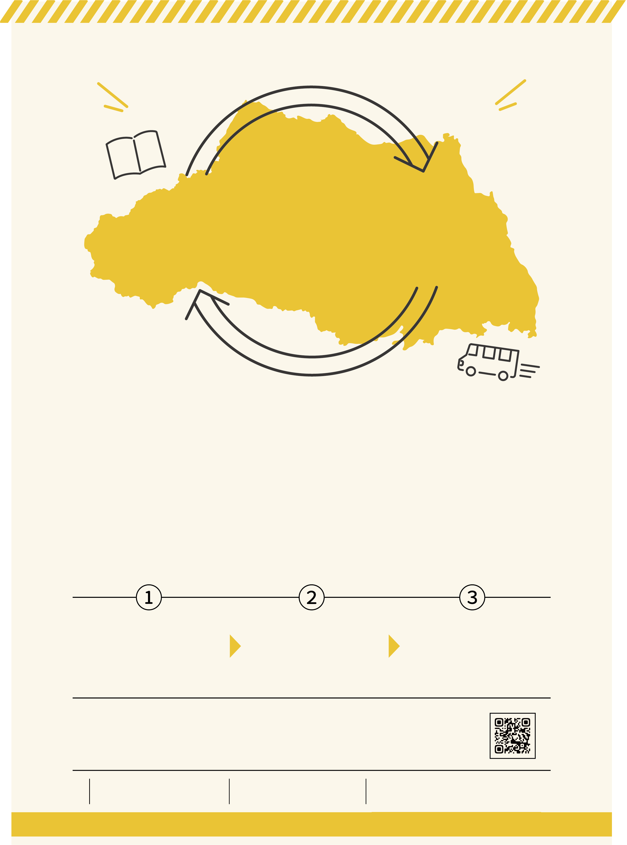

**为您准备了2500万册的书籍**



久喜图书馆

TEL 0480-21-2659

熊谷图书馆

TEL 048-523-6291

・附近图书馆没有的书在哪个图书馆有，是可以用网络搜索的。

・各个图书馆对于<新刊图书在一定期间内不能订阅>等的条件有所不同。

・详情请向附近的图书馆咨询。

・订阅书籍需要一定的时间。敬请谅解。

对您的≪调查和研究≫给予援助 埼玉县立图书馆

智能手机网站→

书籍送到之后。即可在附近的图书馆借阅。还书也在附近的图书馆办理。

县立图书馆的公用车，把

您订阅的书籍从拥有此书

籍的图书馆运送到附近的

图书馆。

请在附近的图书馆办理订阅手续。订阅⽅法请向各图书馆咨询。

**附近图书馆里没有的书,**

**也可以免费订阅。**

县⽴图书馆的书籍,可以在附近的图书馆订阅。

埼玉县内的图书馆（县立图书馆，市町村立图书馆，一部分大学，机关）

构筑了互相合作的网络，每个图书馆的利用者都可以相互借阅。

可以这么说，埼玉县整体就是一个大型的图书馆。

附近的图书馆里没有的书可以从县内别的图书馆订阅。大家可以有效利用。

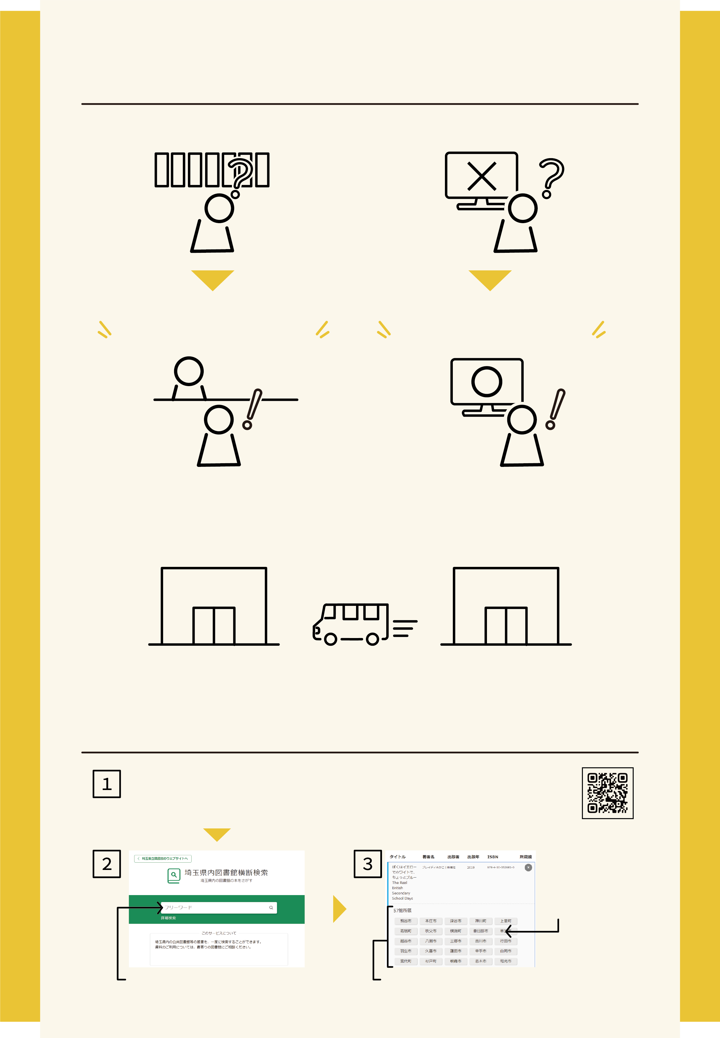

点击市町村名称，就可以确认那本书的借贷情况。

显示收藏您寻找的书籍的图书馆。

请您输⼊书的标题等。

即使您查找不到想找的书籍

也请您不要灰心。

对县内图书馆的藏书

可进行全体搜索

在自己家里搜索图书馆藏书…

在图书馆⾥寻找书籍…

可以从县内其它图书馆预约书籍。

县立图书馆收藏了许多专业性的书籍。

市町村图书馆没有的书籍,县立图书馆或许会有收藏。

预约书籍的委托方法及条件各图书馆有所不同。详情请向附近的图书馆咨询。

县内图书馆藏书全体搜索的方法

点击埼玉县立图书馆网站中的

「埼玉県内図書館横断検索」。搜索的结果是用日语显示。

请向图书馆工作人员咨询

智能手机网站→